「カラヴァッジョ展」 日仏国交樹立150周年記念
～ルネサンスを超えた男 ローマを熱狂させたドラマ～
国立西洋美術館（東京・上野公園） 2016.03.01〜06.12
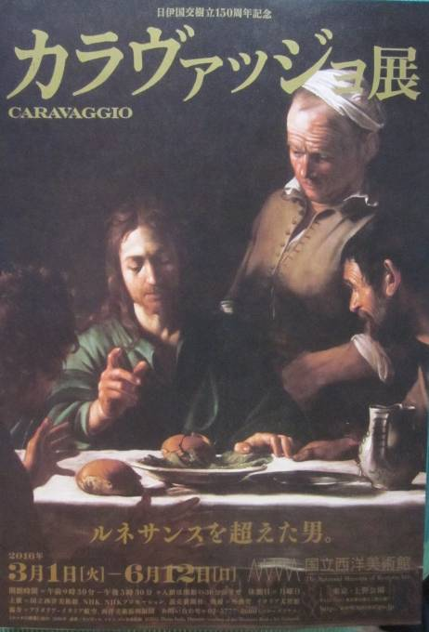
「ミケランジェロ・メリージ・ダ・カラヴァッジョ」（1571〜1610）は、イタリアが誇る天才画家で、西洋美術史上最も偉大な巨匠の一人である。
画伯の劇的な明暗法によって浮かび出る人物表現とその写実性は、バロックという新時代の美術を開花させる原動力となった。とりわけ、17世紀前半には「カラヴァジズム」という一大芸術運動がイタリアのみならずヨーロッパ全土の画家たちに発展し、「ラ・トゥール」や「レンブラント」などの数多くの画家たちに大きな影響を与えている。
本展は、イタリアの代表的な美術館が所蔵する「カラヴァッジョ」の名作品と、その影響を受けた作品「約60点」と関連資料などにより構成され、画伯の劇的な人生と作品に、彼の芸術が美術史に与えた影響を紹介している。
≪エマオの晩餐≫（部分）1606年 油彩・カンヴァス
初期作品の特徴である食卓上の果物の写実的な描写や、正確な光源により光りの色彩に迫真性を増す人物表現などが余すところなく表現されている。
作品は画伯が殺人後に逃げ込んだ山荘で描いたもので、５年前に描かれた同主題と比べると、荒々しいタッチが画面を覆い精神的な深みや瞑想的な雰囲気が漂って、晩年の作品様式の端緒（初）を示している。

≪女占い師（ジプシー女）≫ 1596年頃 油彩・画布
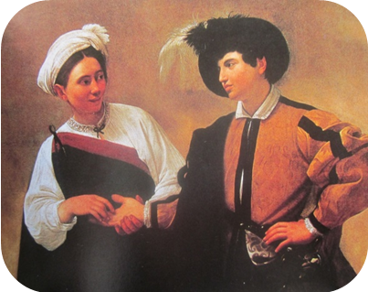
画伯の初期における最大の傑作で、豊頬の美少年の手相を見るふりをして指輪を抜き取る女を描いた風俗画に属する作品は、自然主義的表現が明確に示された代表的作例のひとつであるとされている。
当時の画家たちは、宗教画や歴史画を描くことが主であったことに対して、画伯は自らの眼で見る“自然主義的の世界”を表現することが最も崇高であると考えて描かれたもので、この作品は諸外国の画家たちに多大の影響を与えたとされる。

